OBS! Ta bort denna text och instruktionerna nedan innan dokumentet skickas in.

Saker att tänka på innan du skickar in synpunkter, förfrågningar och klagomål gällande FSC regelverket:

* **Mycket viktig att beställa hem1 och granska avverkningsanmälan från Skogsstyrelsen innan du skickar iväg något.**
* **Den svenska FSC standardens krav (exempelvis indikator 6.4.3) kan endast användas om markägaren är FSC certifierad.** Du måste därför ta reda på om markägaren är FSC certifierad innan du skickar in ett sådant klagomål2.
* **För att skicka klagomål gällande bristfällig hänsyn till rödlistade arter (indikator 6.4.3) måste man först granska om det finns någon hänsyn planerad till arterna i avverkningsanmälan.**
* Om du inte har granskat om hänsyn planeras till arterna i avverkningsanmälan kan du möjligen skicka in dokumentet som en synpunkt eller förfrågan. **Om du skickar in som förfrågan kan du till skillnad från en synpunkt förvänta dig ett svar.**
* Klagomål mot FSC skogsbruksstandarden ska i ett första skede framföras till certifikatsinnehavaren, tex ett skogsbolag. Många (främst mindre) skogsägare är medlemmar i gruppcertifikat3 och då ska klagomålet framföras till gruppcertifikatet.
* Om ett ombud (tex Norra skog eller Mellanskog) avverkningsanmäler en skog med naturvärden motsvarande nyckelbiotops kvalité men markägaren inte är FSC certifierad, bör du skicka in ett FSC kontrollerat virke klagomål. Då ska klagomålet skickas till ombudsföretaget.

1 Maila till skogsstyrelsen@skogsstyrelsen.se  
2 Hör av dig till FSC kansliet eller isak.lodin@wwf.se om du vill ha hjälp.  
3 https://se.fsc.org/se-sv/hitta/grupper-for-skogsbrukscertifiering

OBS! Ta bort denna text och instruktionerna ovan innan dokumentet skickas in.

Inledande FSC- /PEFC-klagomål – information om höga naturvärden i avverkningsanmälan A 58223-2021 i Åre kommun

Detta dokument behandlar höga naturvärden i avverkningsanmälan A 58223-2021 i Åre kommun. Denna avverkningsanmälan inkom 2021-10-18 00:00:00 och omfattar 34,8 ha.

Nedan presenteras fynd av naturvårdsarter som gjorts i det avverkningsanmälda området, samt relevanta utdrag ur standarderna för FSC, Chain of Custody, Controlled Wood och PEFC.

Vi förväntar oss att ni återkommer med ett skriftligt svar på vårt klagomål och även beskriver vilka korrigerande åtgärder ni satt in för att rätta till identifierade brister i er efterlevnad av den svenska FSC standarden.

# Naturvårdsarter

I avverkningsanmälan har följande 11 naturvårdsarter hittats: Cliostomum piceicola (VU), liten sotlav (VU), norsk näverlav (VU), brunpudrad nållav (NT), doftskinn (NT), garnlav (NT), granticka (NT), kavernularia (NT), rödbrun blekspik (NT), skorpgelélav (NT) och stuplav (S). Av dessa är 10 rödlistade. För rödlistade arter har rödlistekategorin angivits inom parentes. Arter som är signalarter enligt Skogsstyrelsen har markerats med (S).

De påträffade naturvårdsarterna är ett tydligt kvitto på att detta rör sig om en skog med höga naturvärden. I Figur 1 visas en karta över det avverkningsanmälda området, där samtliga fyndplatser för naturvårdsarter som finns registrerade på Artportalen har markerats.

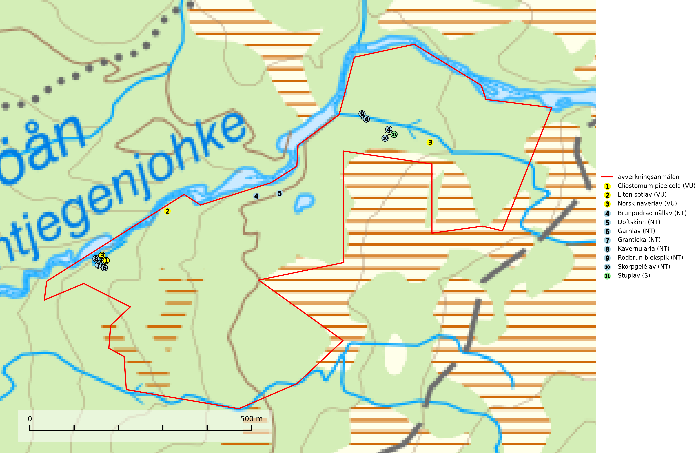

Figur 1. Fyndplatser för naturvårdsarter i det avverkningsanmälda området (röd linje). Markörer utan svart kant är placerade på fyndplatsen. Markörer med svart kant är placerade vid sidan av fyndplatsen och har ett svart streck som visar fyndplatsens exakta position. Kartans mittpunktskoordinat är N 7083438, E 407135 i SWEREF 99 TM.

**Brunpudrad nållav (NT)** är beroende av hög, jämn luftfuktighet och kan påträffas i fuktiga skogar av naturskogskaraktär, ofta i sumpgranskog eller andra sumpskogar. Arten är placerad högst upp i Skogsstyrelsens värdepyramid för bedömning av skog med höga naturvärden och förekomster bör undantas från skogsbruksåtgärder (SLU Artdatabanken, 2024; Nitare & Skogsstyrelsen, 2019).

***Cliostomum piceicola* (VU)** är en nyligen beskriven dropplav (2017) som huvudsakligen växer på gamla senvuxna granar i kontinuitetsskogar med hög luftfuktighet i Skandinavien och Ryssland. Avverkning av kontinuitetsskog är ett hot (SLU Artdatabanken, 2024; Holien & Tønsberg, 2017).

**Doftskinn (NT)**, rödlistad som nära hotad, är en mycket bra signalart för boreal granskog och indikerar ett gran-skogsekosystem med lång kontinuitet av grova lågor. Arten är placerad i toppen av Skogsstyrelsens värdepyramid för bedömning av skog med höga naturvärden och har klassats som en “urskogsindikator”, då den förekommer med ett tydligt optimum i helt eller nästan helt orörda skogar (Nitare & Skogsstyrelsen, 2019).

**Garnlav (NT)** är en utpräglad barrskogsart som ibland kan drapera träden i norrländska grannaturskogar med hög luftfuktighet. Den förekommer även i talldominerade bestånd där den, förutom i trädens grenverk, påträffas hängande över ojämnheter i tallbarken. Arten har minskat starkt i södra och mellersta Sverige och den minskar även i sitt nordliga utbredningsområde. Orsaken till tillbakagången beror främst på slutavverkningar av naturskogsartade skogar. Bestånd med riklig förekomst bör regelmässigt sparas. Garnlav är värdväxt för den mycket sällsynta och akut hotade fjärilen barrskogslavfly (CR) som hör hemma i boreala barrskogar med riklig förekomst av värdväxten. Tidigare kunde arten konstateras årligen på flera platser vid Dala-Floda i Dalarna innan lokalerna kalavverkades. Senaste fyndet i landet av barrskogslavfly är från år 2000 då den påträffades vid Högberget i Sollefteå kommun (SLU Artdatabanken, 2024).

**Granticka (NT)** förekommer främst i äldre skogar med naturskogskaraktär, liksom i dimensionsavverkade och plockhuggna skogar. I äldre grannaturskog i norra Sverige är den alltjämt en förhållandevis vanlig karaktärsart, medan den längre söderut blir allt mer sällsynt. I Götaland och delar av Svealand är den en god signalart för skyddsvärda granskogsmiljöer. Arten bedöms ha minskat starkt under senare år på grund av skogsavverkningar, då den framför allt växer i äldre granskog med långvarig grankontinuitet. I urskogsliknande bestånd i norra Sverige kan ibland påträffas den mycket sällsynta tickan grantickeporing (VU), som lever på döda grantickor (SLU Artdatabanken, 2024; Nitare & Skogsstyrelsen, 2019).

**Kavernularia (NT)** är en rikligt förgrenad bladlav, som på den svarta undersidan har rikligt med karaktäristiska små håligheter, s. k. cavernulae. Den växer på de nedre tunna grenarna av gran i halvöppna gamla granskogar i områden av Jämtland och Åsele Lappmark med ett suboceaniskt klimat. Avverkning av kontinuitetsskogar med hög och jämn luftfuktighet är ett hot. Flera områden med kavernularia måste skyddas (SLU Artdatabanken, 2024).

**Liten sotlav (VU)** förekommer i gamla brandrefugiala boreala granskogar där den oftast påträffas på grovbarkiga, senvuxna, mycket gamla granar. Arten är en av de mest krävande arterna i fuktig grannaturskog och är placerad högst upp i Skogsstyrelsens värdepyramid för bedömning av skog med höga naturvärden. Samtliga förekomster bör skyddas (SLU Artdatabanken, 2024; Nitare & Skogsstyrelsen, 2019).

**Norsk näverlav (VU)**, rödlistad som sårbar, är en suboceanisk art och påträffas bara i områden med hög och jämn luftfuktighet. Den växer i fuktiga granskogar, främst på stammar eller grenar av äldre björkar och granar. Arten är placerad i toppen av Skogsstyrelsens värdepyramid för bedömning av skog med höga naturvärden och försvinner eller missgynnas starkt vid all form av avverkning på eller i anslutning till lokalerna. Norsk näverlav har en hög andel av sin världspopulation i Norge och Sverige vilket medför ett särskilt ansvar för arten (Nitare & Skogsstyrelsen, 2019; SLU Artdatabanken, 2024).

**Rödbrun blekspik (NT)** växer i norra Sverige på bark och ved av björk och gran i skogar med hög och jämn luftfuktighet. I södra Sverige växer den främst på ek i öppna åldriga lövskogar. I norra delen av sitt utbredningsområde hotas arten av slutavverkningar av gamla granskogar. I den södra delen av landet hotas den genom de åldriga lövskogarnas tillbakagång och särskilt ekhagarnas igenväxning och genom plantering av sådan mark med barrskog. Rödbrun blekspik signalerar alltid höga naturvärden (SLU Artdatabanken, 2024; Nitare & Skogsstyrelsen, 2019).

**Stuplav** är en mycket bra signalart i hela sitt utbredningsområde och förekommer nästan enbart i skogsmiljöer med höga naturvärden. Den indikerar långvarig förekomst av gamla lövträd och miljöer med konstant hög luftfuktighet. I skogar med suboceaniskt klimat finns det en mycket sällsynt parasit, njurlavsknapp *Pletocarpon nephromeum* (EN), som växer på stuplav (SLU Artdatabanken, 2024; Nitare & Skogsstyrelsen, 2019).

# Certifiering

## Ur FSC-standarden

**PRINCIP 1: LAGEFTERLEVNAD:** Certifikatsinnehavaren ska följa alla tillämpliga lagar, förordningar och nationellt ratificerade internationella avtal, konventioner och överenskommelser.

**1.3.1** Tillämpliga lagar och föreskrifter för brukandet av skogen följs.

* ***Kommentar:*** I den avverkningsanmälda skogen har fridlysta arter sina livsmiljöer och växtplatser. Att skada de fridlysta arternas livsmiljöer, växtplatser eller ekologiska funktion är inte tillåtet enligt artskyddsförordningen.

**6.4** Certifikatsinnehavaren ska skydda sällsynta arter och hotade arter samt deras livsmiljöer inom skogsbruksenheten. Det ska ske genom avsättningar, andra skyddade områden och genom att skapa konnektivitet och/eller genom andra direkta åtgärder som gynnar dessa arters överlevnad och livskraft. Åtgärderna ska stå i förhållande till brukandets skala, intensitet och risk, samt till sällsynta och hotade arters bevarandestatus och ekologiska krav. Certifikatsinnehavaren ska beakta den geografiska spridningen och ekologiska krav hos sällsynta och hotade arter utanför skogsbruksenhetens gränser när beslut om åtgärder inom skogsbruksenheten ska fattas.

**6.4.3** Bevarandeåtgärder genomförs för de kända förekomster av rödlistade arter som påverkas av skogsbruk.

* ***Kommentar:*** *I det avverkningsanmälda skogsområdet har 11 naturvårdsarter varav 10 rödlistade arter sina livsmiljöer och växtplatser.*

## Ur Chain of Custody Certification (FSC-STD-40-004 ver 3.0)

**1.3** The organization shall commit to the FSC values as defined in FSC-POL-01-004 Policy for the Association of Organizations with FSC.

## Ur FSC:s policy för associerade organisationer (FSC-POL-01-004)

Som “Chain of Custody”-certifierad organisation är skogsbolaget bunden av de fastställda reglerna i Del 1 Punkt 1 c) i Policy för organisationer associerade med FSC (FSC-POL-01-004 V2-0 EN + SVE version 2012-03-02):

1. De organisationer FSC kan acceptera association med får inte direkt eller indirekt ha några kopplingar till nedanstående, oacceptabla aktiviteter:

a) Olaglig skogsavverkning och handel med olagligt avverkat virke eller skogsprodukter

...

c) Skogsbruk som förstör höga naturvärden

d) Betydande omvandling av skog till plantager eller annan, icke skoglig, markanvändning

* ***Kommentar:*** *Avverkning av skog med höga naturvärden samt skada på fridlysta arter strider både mot FSC Controlled Wood-standarden och FSC:s policy for associerade organisationer.*

## Ur FSC Controlled Wood (FSC-STD-40-005)

Virke som inte accepteras i FSC-märkta produkter (oacceptabelt ursprung) enligt FSC Controlled Wood (FSC-STD-40-005):

1. Illegalt avverkat virke.
2. ...
3. Virke från avverkningar som hotar höga naturvärden.
4. Virke från skog som konverteras till plantager eller icke-skogligt bruk.

* ***Kommentar:*** *Avverkning av skog med höga naturvärden samt skada på fridlysta arter strider både mot FSC Controlled Wood-standarden och FSC:s policy for associerade organisationer.*

# Ur PEFC-standarden gällande lagefterlevnad

PEFC-standarden förutsätter att tillämplig svensk lagstiftning följs. Det är utsedd tillsynsmyndighet som ansvarar för tillsyn av lagens efterlevnad. PEFC-standarden återger innehållet i vissa certifieringskritiska lag- och föreskriftskrav vilka ska ingå i granskning av PEFC-systemets efterlevnad.

* ***Kommentar:*** *I den avverkningsanmälda skogen har fridlysta arter sina livsmiljöer och växtplatser. Att skada de fridlysta arternas livsmiljöer, växtplatser eller ekologiska funktion är inte tillåtet enligt artskyddsförordningen*